ОТЦІВ ПЕРШИХ 6 ВСЕЛЕНСЬКИХ СОБОРІВ
FATHERS OF THE FIRST 6 ECUMENICAL COUNCILS

8th SUNDAY AFTER DESCENT OF THE HOLY SPIRIT
8 НЕДІЛЯ ПІСЛЯ ЗІСЛАННЯ СВ. ДУХА
Sunday, July 19 липня, неділя

Our Venerable Mother Macrina, sister of Saint Basil the Great; Our Venerable father Dios
Преподобної Макрини, сестра Василія Великого; і преподобного Дія

8:00 AM *For God’s blessings on and health of Olga, John and Mary Michnich

9:30 AM Pro populo / For the parishioners / За парафіян

12:00 PM Ascension Ukrainian Catholic Church Sayre (AUCCS)

Monday, July 20 липня, понеділок
The Holy Glorious Prophet Elias/Elijah / Св. Всехвального Пророка Іллі
3:00 PM * Special Intention

Tuesday, July 21 липня, вівторок
Our Venerable Father Simeon, the Fool for Christ and his ascetical companion John; the Holy Prophet Ezekiel
Свв. Преподобних отців Симеона, христа рада юродового і Івана: Св. Пророка Єзекиїла
7:00 PM † Joan Grippe (40th Day + Panakhyda) By family

Wednesday, July 22 липня, середа
The holy Myrrh-bearer and Equal-to-the-Apostles Mary Magdalene.
The translation of the relics of the priest martyr Photius
Св. Мироносиця і Рівноапостола Марії Магдалини; повернення мощів свящ. Фоки
NO LITURGY / НЕМА ЛІТУРГІЇ

Thursday, July 23 липня, четвер
The Holy Martyrs Trophimus, Theophilus and those with them / Свв. Мучеників Трофима, Теофіла і тих з ними
NO LITURGY / НЕМА ЛІТУРГІЇ

Friday, July 24 липня, п’ятниця
The Holy Martyrs Borys and Hlib; the Holy Great Martyr Christine
Свв. Мучеників Бориса і Гліба; великомучениця Христина
9:00 AM *Special Intention

Saturday, July 25 липня, субота
THE DORMITION OF SAINT ANNA, MOTHER OF THE MOST HOLY GOD-BEARER
УСПЕННЯ СВЯТОЇ АННИ, МАТЕРІ ПРЕСВЯТОЇ БОГОРОДИЦІ
9:00 AM * Special Intention

4:00 PM St. Nicholas Ukrainian Catholic Church Elmira Heights

9th SUNDAY AFTER DESCENT OF THE HOLY SPIRIT
9 НЕДІЛЯ ПІСЛЯ ЗІСЛАННЯ СВ. ДУХА
Sunday, July 26 липня, неділя
The Holy Priest-Martyr Hermolaus and those with him; the Venerable- Martyr Parasceve
Св. Священомученика Єрмолая і тих, що зним; преподомучениця Параскевія

8:00 AM *For God’s blessings on the members of the Police and Fire Departments of Johnson City

9:30 AM Pro populo / For the parishioners / За парафіян

12:00 PM Ascension Ukrainian Catholic Church Sayre (AUCCS)


FOR THE CONTINUED RECOVERY OF:
Very Rev. Fr. Philip Bumbar, Pat Baker, Irene Bazylewicz, Diana and Gerry Bendz, Jaqueline Cipar, Stefan Diachuk, Kevin Fresquez, Barbara Fullmer, Mark & Kathleen Grabowski, Pani Debbie Hobczuk, Donna Holinej, The Hurd Family, Evan Hopkins, Emogene Kadylak, Slavko Klaczany, John Klym, Tania Ihnotic, Matthew Litwak, Joseph, Olga and Mary Michnich, Tamara Sanyshyn-Peters, Irene Schotts, Brian Schotts, Patricia Sobier-DeMario, Maria Szmyrko, Olha Valega, Heather Whitman and Stephen Verbit.

You can also visit or send good wishes to them:

HOMEBOUND: Patricia Sobier-Demario, Donna Holy, Matthew Litwak, Olha Valega.

Good Shepherd Fairview Home Binghamton: Maryln Klaczany and Maria Szmyrko

Guthrie Towanda Skilled Nursing: Joseph Michnich

Willow Point Nursing Home: Irene Bazylewicz

Просимо Молитву За Здоров’я
Свщ. Филипа Бумбар; Картера Гурда, Дани Голі, Стефана Дячука, Євгенії Кадиляк, Ірини Шмирко-Шатс, Браєна Шатс, Ярослава Клачаного, Матея Літвака, Йосифа Михних, Тані ЛаМонтейн-Ігнотік, Ольга Валега, і Марії Шмирко.

Active servicemen of the parish:

Lt. Colonel Andrew Zanrucha, Air Force and Sergeant Ostap Juravich, Army.

CEMETARY PLOT
$1,000.00 parishioner;
$2,000.00 non-parishioner with family affiliation

Sanctuary Candle Donation - $15

HALL RENTALS PARISHIONERS ONLY
Personal event -- $300.00.
Baptism and funeral -- $100.00
Tables – $5.00; Chairs $.50 per chair.
NOTIFY PASTOR PRIOR TO BORROWING.

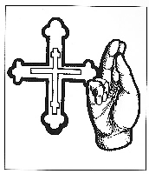
SANCTUARY CANDLE

* For God’s blessings on Ukraine
* За Божого благословення на Україну
7/19-25, 2026

SUNDAY OF THE FATHERS OF THE SIX ECUMENICAL COUNCILS

Tropar, Resurrectional tone 7: By Your cross You destroyed death; You opened Paradise to the thief; You changed the lamentation of the myrrh-bearers to joy, and charged the apostles to proclaim that You are risen, O Christ our God, offering great mercy to the world.

Tropar of the Fathers Tone 8: Christ our God, You are glorified above all, You established our fathers as beacons on earth and through them guided all of us to the true faith. Glory to You, most compassionate Lord.

Glory be to the Father and to the Son and to the Holy Spirit:

Kondak Resurrectional tone 7: No longer shall the dominion of death be able to hold humanity, for Christ went down shattering and destroying its powers. Hades is bound. The prophets exult with one voice. The Savior has come for those with faith, saying: "Come forth, O faithful, to the resurrection!"

Kondak of the Fathers, Tone 6: The Son who ineffably shone from the Father was born two-fold of nature from a woman. Beholding Him, we do not reject the image of His form; but depicting it, we revere it faithfully. Therefore, the Church, holding the true faith, kisses the icon of Christ's becoming man.

Now and forever and ever. Amen.

Theotokon, Tone 6: Undaunted patroness of Christians, O steadfast intermediary with the Creator, turn not away from the suppliant voices of sinners, but in your kindness came to help us who cry out to you in faith. Be quick to intercede, make haste to plead, are ever the patroness of those who honor you, O Mother of God.

Prokimen, resurrectional tone 7: The Lord will give strength to His people; the Lord will bless His people with peace.
Verse: Bring to the Lord, O you sons of God; bring to the Lord young rams. (Ps. 29:11,1)
Prokimen of the Fathers Tone 4: Blessed are You, Lord God of our fathers, and praised and glorified is Your Name forever.

Alleluia resurrectional: It is good to give praise to the Lord; and to sing in Your name, O Most High.
Verse: To announce Your mercy in the morning and Your truth every night. (Ps. 92:2,3) Alleluia. (3)
Alleluia of the Fathers: The God of gods, the Lord, Spoke and summoned the earth from the rising of the sun to its setting; (Psalm 49/50):
Verse: Gather to Him His devout ones, who with sacrifice made covenant with Him.

Communion verse resurrectional: Praise the Lord from the heaven praise Him in the highest. (Psalm 148)
Communion verse of the Fathers: Rejoice in the Lord you just;* praise befits the righteous. Alleluia (Thrice). Psalm 32 (33)
СВЯТИХ ОТЦІВ ШЕСТИ ВСЕЛЕЙНСЬКИХ СОБОРІВ

Тропар, Воскресний голос 7: 3нищив Ти хрестом Твоїм смерть,* відчинив розбійникові рай,* мироносицям плач на радість перемінив* i апостолам звелів проповідувати,* що воскрес Ти, Христе Боже,* даючи світові велику милість.

Тропар Отців, голос 8: Препрославлений Ти, Христе Боже наш, * світила на землі отців наших оснував Ти * і ними до істинної віри всіх нас направив Ти. * Багатомилосердний, слава Тобі.

Слава Отцю і Сину і Святому Духові:

Кондак, Воскресний голос 7: Вже більше влада смерти не зможе людей держати,* зійшов бо Христос,* знищивши і знівечивши сили її,* зв'язується ад, пророки ж однодушно радіють.* З'явився Спас тим, що вірують, промовляючи:* Виходьте, вірні, до воскресіння.

Кондак Отців, голос 6: Ти — із Отця несказанно возсіявший Син * — з жени родився подвійний єством. * Його видячи, не відрікаємося виду зображення, * але Його, благочесно написавши, вірно почитаємо. * І ради того Церква, держачи істинну віру, * цілує ікону вочоловічення Христового.

І нині і повсякчас і на віки вічні. Амінь.

Богородичний, голос 6: 3аступнице християн непостидна, * молитвенице до Творця незамінна, * не погорди голосами молінь грішників, * але випереди як благая з поміччю нам, щo вірно співаємо Тобі: * Поспішись на молитву і скоро прийди на моління, * заступаючи повсякчас, Богородице, тих, що почитають Тебе.

Прокімен Воскресний голос 7: Господь силу людям Своїм дасть, Господь поблагословить людей своїх миром. (Пс. 29,11)
Стих: Принесіть Господеві, сини Божі, принесіть Господеві молодих баранців. (Пс 29,1)
Прокімен Отців, голос 4: Благословен єси, Господи, Боже отців наших, і хвальне, і прославлене ім'я Твоя на віки (Дан. 3,26).

Алилуя Воскресний: Добре воно - прославляти Господа, i співати Твоєму імені, Всевишній. (Пс 92,2)
Стих: Звіщати вранці Твою милість, ночами - Твою вірність. (Пс 92,3) Алилуя, тричі.
Алилуя отців: Отців, глас 1: Бог богів, Господь мовив, і призвав землю від сходу сонця до заходу (Пс. 49,1).
Стих: Зберіть Йому преподобних Його, що заповідують завіт Його в жертвах (Пс. 49,5).

Причасний Воскресний: Хваліте Господа з небес, хваліте Його на висотах. (Пс 148,1)
Причасний Отців: Радуйтеся, праведні, у Господі, правим належить похвала (Пс. 32,1). Алилуя тричі

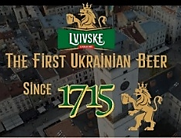
Ukrainian beer for sale $4/ bottle. Let a trustee know if you will be purchasing.

Українське пиво на продаж за $4. Дайте знати особи довір’ї скільки Ви хочете купити

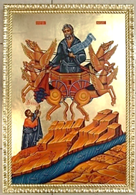
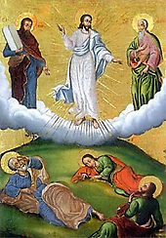
TODAY:

Blessing of automobiles after liturgy. In commemoration of the Feast of St. Elias (Elijah) (July 20) the prophet, who was taken up into heaven in a fiery chariot.

THURSDAY, AUGUST 6:

Feast of the TRANSFIGURATION of Our Lord God and Savior Jesus Christ. BLESSING OF FRUIT AFTER LITURGY

UKRAINIAN INDEPENDENCE DAY

Sunday, August 23 @12:30 at People’s Park on Harry L Drive (near Splash’s car wash)
Monday, August 24 @ 11:30 AM: Flag raising ceremony at Binghamton City Hall

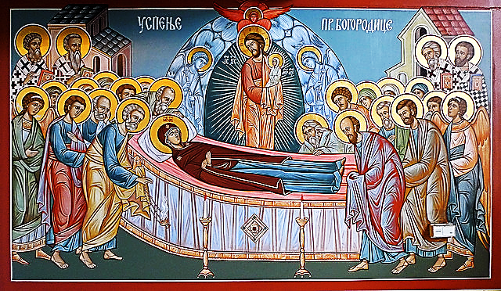
PILGRIMAGE TO SLOATSBURG, NY FOR THE FEAST OF THE DORMITION

Bus to the Monastery of the Sister Servants of Mary Immaculate in Sloatsburg, NY for the Dormition Pilgrimage will be leaving at on Sunday, August 16. Leaving at 6:30 AM.

УСПЕНСЬКА ПРОЩА

Автобус на Успенську прощу до монастиря Сестер Служебниці виїжджає в неділю 16 серпня рано. Автобус від’їжджає в 6:30. Можна записатися на автобус біля вхідних дверей. Автобус коштує $25.


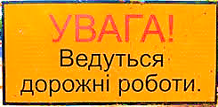
Продовжується ремонті роботи на церкву. Будтье обережно коли ходити навколо церкви.
Work will continue on the church exterior. Please be careful when walking around the church.

Village of Johnson City celebrating Ukrainian Independence Day
Село Джонсон Ситі відзначає 35 річниця Незалежності України В неділю 23 серпня о 12:30, біля прапорів через дорогу від Aldi’s and Wegman’s.
BUILDING FUND 07/12
Lubomyr Zobniw | 100
Zofia & John Zalusky | 50
Barb Fulmer | 40
Emilie Zoszko | 40
Ginger Szmyrko | 15
 | $ 580
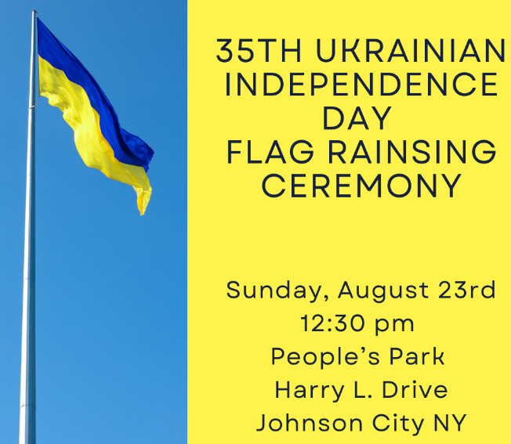

Save the Date
Ukrainian Independence Day
Flag-raising Ceremony
Binghamton City Hall

ANNIVERSARY OF THE RESTORATION OF UKRAINE'S INDEPENDENCE

Monday, 24 August at 11:30 am
We meet at the flagpoles outside Binghamton City Hall

СВЯТКУЄМО ДЕНЬ НЕЗАЛЕЖНОСТІ УКРАЇНИ

Понеділок, 24 серпня в 11:30 годині
Зустрічаємо біля ратуши міста Бінгамтону
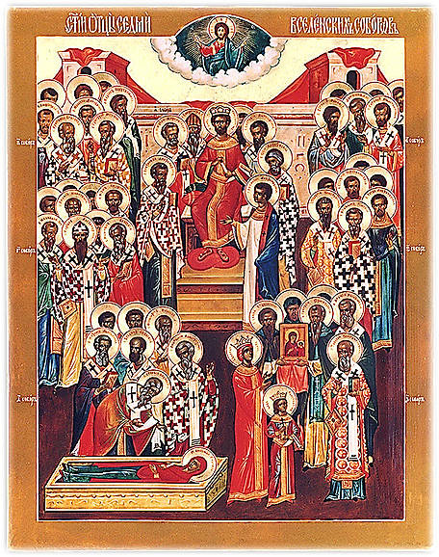
ПАРОХІЯЛЬНИЙ ВІСНИК PARISH BULLETIN
УКРАЇНСЬКОЇ КАТОЛИЦЬКОЇ SACRED HEART OF JESUS
ЦЕРКВИ ПРЕСВЯТОГО СЕРЦЯ UKRAINIAN CATHOLIC
ХРИСТОВЕ CHURCH .
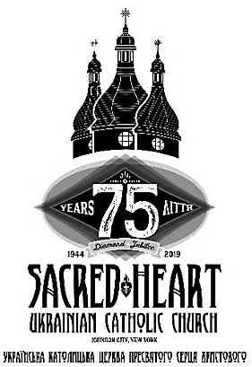
Парох: Всесвітл. Протоієрей Теодор Б. Чабала Pastor: Very Rev. Archpriest Teodor B. Czabala, Jr

230 Ukrainian Hill Road, Johnson City, New York 13790
Rectory Phone number: (607) 797-6293
Hall Phone number: (607) 797-6294
Rectory e-mail: shucc@stny.rr.com
Parish’s website: www.sacredheartucc.org

MARRIAGES: Meet with the pastor PRIOR TO SETTING A DATE!
ВІНЧАННЯ: Зустрітися з парохом ПЕРЕД ТИМ ЩО ДАТА НАЗНАЧЕНА!
BAPTISM: Minimum 2 weeks notification prior to desired date.
ХРЕЩЕННЯ: Повідомити пароха мінімум 2 тижні перед бажаної дати.
NOTE: For the above sacraments, please DO NOT set date prior to speaking with the pastor.
ДО ВІДОМА: Для вище вказаних тайн, ОБОВ’ЯЗКОВО поговорити з парохом перед призначенням дати.

ANOINTING OF THE SICK / ЄЛЕОПОМАЗАННЯ anytime upon request / на прохання
CONFESSIONS / СПОВІДЬ anytime upon request / на прохання

